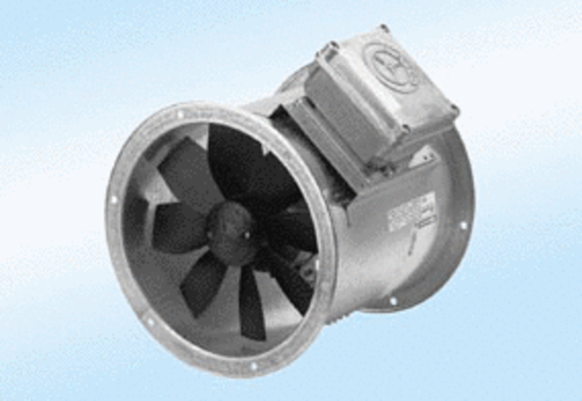Aksijalni cijevni ventilator DZR 30/6 A-ExJedinica za pakiranje: 1 komAsortiman: C
Broj artikla: 0086.0765Proizvođač: MAICO

